**«Применение исследовательского метода на уроках в начальной школе»**

***Учитель начальных классов КГУ «Средняя школа № 10 им. Н.К.Крупской»***

***СКО г.Петропавловска***

***Федорова Наталья Сергеевна***

«Мои ученики будут узнавать новое не от меня;

они будут открывать это новое сами.

Моя главная задача - помочь им раскрыться,

развить собственные идеи».

И.Г.Песталоцци

Современную школу философы называют капканом, выставленным человеком у себя на пути. Передавая детям “ничейные” знания, отчужденные от их собственного опыта, школа воспитывает потребителя, в лучшем случае всезнайку-энциклопедиста и теряет при этом творца и деятеля. Это приводит к ослаблению внутренней мотивации у учеников, невостребованности их творческих способностей. Отсюда – нежелание детей учиться.

Если школа будет только транслировать ученикам имеющиеся достижения человечества, то кто же и как научиться создавать новые? Как общество сможет подготовить людей к решению своих проблем? Ведь реализовать потенциал можно лишь в собственной деятельности, в соответствии с его целями. Даёт ли такую возможность своим ученикам и педагогам современная школа?

В настоящее время широко обсуждается вопрос о создании условий для повышения качества учебно-воспитательного процесса. Выпускник современной школы должен обладать практико-ориентированными знаниями, необходимыми для успешной интеграции в социум и адаптации в нём.

Для решения этой задачи необходимо отойти от классического формирования знаний, умений и навыков и перейти к идеологии развития, на основе личностно-ориентированной модели образования. Ведущую роль должны играть творческие методы обучения. В арсенале инновационных педагогических средств и методов особое место занимает исследовательская творческая деятельность. Изучив материалы по данной теме, пришла к выводу, что ориентирована методика в большей степени на старшеклассников, чьи предметные интересы уже сформировались. А начальная школа всё-таки осталась немного в стороне, но ведь именно в начальной школе должен закладываться фундамент умений, знаний и навыков активной, творческой, самостоятельной деятельности учащихся, приёмов анализа, синтеза и оценки результатов своей деятельности и исследовательская работа – один из важнейших путей в решении данной проблемы.

Учителя начальных классов очень хорошо знают как важно заинтересовать детей на уроке, сделать процесс обучения понятным и доступным, и как трудно решить те учебные задачи, которые не вызывают энтузиазма у детей. К сожалению, сейчас у многих детей уровень развития познавательной деятельности средний или слабый. А это значит, что у таких детей слабо развита речь, не сформированы интеллектуальные умения, кругозор ограничен, познавательная активность низкая, деятельность хаотична и непродуманна. Как правило, с такими учениками стараются работать дополнительно. Пользы от этого мало, зато появляется стойкая нелюбовь к школе. На помощь современному учителю приходит методика использования исследовательской деятельности учащихся.

Актуальность темы обусловлена возрастанием потока информации в современном обществе и стремительным развитием информационно - коммуникационных технологий, без которых уже немыслимы любые виды деятельности. И для того, чтобы адаптироваться в жизни, стать востребованным и компетентным специалистом, ребёнку необходимо научиться самостоятельному исследованию и добыванию необходимых знаний и умений.

Обучающиеся , вовлечённые в исследовательскую деятельность (как индивидуальную, так и групповую), учатся:

Ставить исследовательские вопросы;

Формулировать проблемы;

Выдвигать гипотезы;

Составлять план работы;

Вести наблюдения;

Планировать и проводить опыты для нахождения необходимой информации проверки гипотез;

Выделять существенную информацию из разных источников (книги, энциклопедии, простейшие графики, таблицы, рисунки, схемы модели ит.д.);

Организовывать (систематизировать) информацию;

Представлять результаты работы в разных формах (схема, рисунок, график, таблица, устное и письменное сообщение и т.п.).

Главная цель исследовательского обучения – формирование у учащегося способности самостоятельно, творчески осваивать и перестраивать новые способы деятельности в любой сфере человеческой культуры.

Исследование - это:

-процесс поиска неизвестного, новых знаний, один из видов познавательной деятельности человека.

-творчество,

-вариант бескорыстного поиска истины

Исследовательское обучение предполагает следующее:  
-ребёнок выделяет и ставит проблему, которую необходимо разрешить;  
-предлагает возможные решения;  
-проверяет эти решения, исходя из данных;  
-делает выводы в соответствии с результатами проверки;  
-применяет выводы к новым данным;  
-делает обобщения.

Каждый урок в начальной школе- это открытие для ребёнка ,если он будет знакомиться и учиться самостоятельно добывать знания под руководством учителя. Методики исследовательских умений можно внедрять в каждый урок.

Ключевой технологический элемент в развитии исследовательских умений – эвристическая образовательная ситуация**-**ситуация активизирующего незнания, цель которой – рождение учениками личногообразовательного продукта(идей, проблемы, гипотезы, версии, текста). Методика развития исследовательских умений основывается на открытых заданиях, которые не имеют однозначных «правильных» ответов. Практически любой элемент исследовательской деятельности может быть выражен в форме открытого задания, например: предложите версию происхождения цифр, сочините пословицу, установите происхождение объекта, исследуйте явление (например - дождь). Получаемые учениками результаты оказываются индивидуальными, они многообразны и различны по степени творческого самовыражения.

В различных заданиях такого типа учащиеся проходят все или большинство этапов в различной комбинации в зависимости от характера заданий, целей учителя или условий обучения. Говоря об исследовательском методе, мы должны, разумеется, все время помнить, что это учебные исследования, т. е. предназначенные для усвоения уже известного обществу опыта, уже решенных проблем. Все задания этого рода должны быть доступны учащимся и вписываться в контекст программ. Тем не менее, право метода называться исследовательским обусловлено тем, что по процессу и видам деятельности учебные исследования идентичны научным исследованиям, несмотря на ограниченность их масштаба и опыта, накопленного учащимися, а также относительную несложность решаемых проблем.

При этом  важно добиваться самостоятельности учащихся при выполнении ими исследовательских заданий. В чем же состоит деятельность учителя?

Прежде всего, в построении таких заданий, которые обеспечили бы творческое применение учащимися основных знаний (идей, понятий, методов познания) при решении основных, доступных им проблем курса, овладение чертами творческой деятельности, постепенное возрастание сложности решаемых учащимися проблем. Даже в том случае, если учителю будет предоставлена такая совокупность заданий в определенной системе, все равно он должен будет ее использовать творчески, в зависимости от уровня класса, отдельных учеников — выборочно, в разном сочетании, с различной степенью дифференциации.

Кроме того, учитель призван контролировать ход работы учащихся, направлять ее в случае отклонения их от правильного пути, проверять итоги работы и организовывать их обсуждение.

При исследовательском методе также применяются устное и печатное слово, средства наглядности, практические работы, письменные и графические работы, натуральные объекты и их реальные и символические изображения, лабораторные работы, опыт и т. д. Но все эти средства используются иначе, чем при объяснительно-иллюстративном и репродуктивном методах. Учащиеся в данном случае осуществляют творческую познавательную деятельность, не совпадающую с деятельностью при усвоении готовых знаний и репродуцировании готовых образцов деятельности.

Примеры заданий.

На каждом уроке русского языка необходимо проводить минутку чистописания и словарную работу. Для многих учителей, да и учеников это скучный и неинтересный процесс. Но в своем классе, благодаря вовлечению детей в составление минуток чистописания, этот этап урока проходит живо и увлекательно.

Например, я даю несколько словарных слов:

Солдат, народ, орех, природа, тарелка.

- Найдите буквы, которые обозначают гласные звуки, обозначающие мягкость предыдущего согласного. Запишите их соединив друг с другом (еие)

- Найдите буквы, которые обозначают мягкие сонорные звуки(ррр)

- Найдите буквы, которые обозначают твердые сонорные звуки (лнррл)

- Найдите слова, в которых парные согласные требуют проверки. Запишите эти согласные (тд)

- Запишите все словарные слова, поставьте ударение, подчеркните буквы, требующие запоминания.

- Найдите слово, которое употребляется только в единственном числе. Составьте с ним предложение.

Дети настолько привыкают к таким минуткам чистописания и словарной работе, что со временем начинают самостоятельно подбирать задания . а мы с удовольствием выполняем их на уроках.

Фрагмент урока русского языкаТема: Правописание о-е после щипящих и ц в окончаниях имен существительных.

1) 1 задание. Прочитать отрывок из любимой сказки Снежной Королевы, назвать автора и название сказки. (чтение самостоятельное)

Отправилась несчастная девочка на поиски своего братца. Долго она искала его. Наконец дошла до дворца. Заглянула в ледяное оконце. Там сидел мальчик, укутанный в тонкий плащ. Кожа его лица была белой-белой. Перед малышом горела свеча.

Схватила Герда своего брата и побежала домой. Храбрая девочка справилась со своей трудной задачей.

- Итак, откуда эти строчки? (Г.Х.Андерсен «Снежная Королева»)

2) 2 задание. Выбрать из этого отрывка подчеркнутые слова, поставить их в начальную форму, записать в тетрадь столбиком (работа в парах)

Проверка. Дети называют слова, учитель вывешивает карточки со словами на доску.

Братец

Дворец

Оконце

Плащ

Лицо

Малыш

Свеча

Задача

Кожа

3) 3 задание. Поставить эти слова в творительный падеж.

У каждого из вас на парте есть по одной карточке со словом. Если это слово в творительном падеже, то подойдите и прикрепите его к доске.

Получилась запись:

Братец - братцем

Дворец - дворцом

Оконце - оконцем

Плащ - плащом

Лицо - лицом

Малыш - малышом

Свеча - свечой

Задача - задачей

Кожа - кожей

4) 4 задание. Попробуйте слова из второго столбика разбить на две группы.

- По какому признаку вы это сделали? (окончание –ем, ей

окончание –ом, -ой)

Запись на доске

Братцем дворцом

Оконцем плащом

Задачей лицом

Кожей малышом

свечой

- Что общего у этих слов? (имена сущ. в творительном падеже)

5) 5 задание. Сейчас вы попробуете в группах сделать вывод, когда же пишется в окончаниях о, а когда – е.

Ж -о/м, -о/й

Ш

Ч -ем, -ей

Ц

Чтение правила

- Зависит ли окончание от рода? От склонения?

- Отчего же зависит окончание сущ. в творительном падеже?

Дети самостоятельно сделали вывод. Как правило, после такой работы над новым материалом, дети не делают ошибок.

- Соедините начало фразеологизма с его значением (работа в парах)

|  |  |
| --- | --- |
| На скорую руку | очень мало. |
| По пальцам пересчитать | кое-как, быстро |
| Работать засучив рукава |  |
| Пропускать мимо ушей | стремительно, опрометью. |
| Со всех ног (сломя голову) | не обращать внимания на чьи-либо слова. |
| Убивать время |  |
|  | проводить время в бесполезных занятиях. |

- Для всех ли фразеологизмов нашлась пара? Какие фразеологизмы остались?

**Работать засучив рукава. Работать спустя рукава.**

- Найти в источниках информации, почему так говорили.

Дети выполняют задание дома и делаем вывод: так стали говорить в те далекие времена, когда в Древней Руси носили одежду с очень длинными рукавами: у мужчин они достигали 95 сантиметров, а у женщин были еще длиннее — 130—140 сантиметров, т.е. до колен и ниже.  
Попробуйте поработать в одежде с такими рукавами: будет неудобно, получится плохо. Чтобы дело спорилось, рукава надо было засучить, то есть подвернуть.  
Вот и стали говорить о людях, которые делают свое дело лениво, нехотя, медленно, что они работают спустя рукава. О спором, умелом работнике и теперь говорят, что он работает,  **засучив рукава**, хотя рукава могут быть такими короткими, что и засучивать их не надо.

Фрагмент урока по теме «Обстоятельство2

**. Сообщение темы урока. Постановка задач.**

- Найдите лишнее слово: (слайд)

прилагательноесуществительноеобстоятельствоглаголнаречие

(Лишнее слово - обстоятельство)

Семь вопросов – просто чудо!  
Их запомнить просто так:  
Где? Когда? Куда? Откуда?  
Почему? Зачем? И Как?

Как вы думаете, о чём мы будем говорить на уроке?

**6. Актуализация знаний.**

- Прежде, чем приступить к достижению целей, проверим знания по теме “Обстоятельство” и проведём блиц-опрос.

*Задание.* Если вы согласны с моим утверждением, то обведите цифру, обозначающую № вопроса, если нет, то зачеркните эту цифру.

|  |  |
| --- | --- |
| 1 | 4 |
| 2 | 5 |
| 3 | 6 |

1. Обстоятельство – это часть речи.

2. Обстоятельство может быть выражено только наречием.

3. Обстоятельство – это второстепенный член предложения

4. Обстоятельства подчёркиваем волнистой линией

5. Обстоятельства  отвечают только на падежные вопросы

6. Обстоятельства могут быть выражены другими частями речи

**7. Рефлексия:**

- Назовите правильные ответы.

- Кто допустил ошибки?

- Кто испытывал трудности при ответе на мои вопросы?

- Какие знания помогли справиться с заданием? (Дети рассказывают всё, что знают об обстоятельстве)

**8. Задания по группам.** Разобрать предложения по членам, найти обстоятельство, поставить к нему вопрос, определить какой частью речи выражено.

-Вопросы, на которые должна обсудить группа (слайд)

1. На какой вопрос отвечает.

2. Что обозначает.

3. Какой частью речи выражено.

**1 группа**

Я приехал (когда?) вчера.

Бабушка (с каких пор?) от восхода солнца работала.

Мы не управимся ( до каких пор?) до вечера.

Перемена длилась (как долго?) около пятнадцати минут.

Обстоятельство времени

Когда? С каких пор? До каких пор? Как долго?

Наречием, существительными, словосочетанием

**2 группа**

Мама смотрела (как?) ласково.

Мы шли ( каким образом?) пешком.

(Как?) Звонко куковала кукушка.

Обстоятельство образа действия

Как? Каким образом?

Наречием.

**3 группа**

Я молчал (почему?) из вежливости.

Он побледнел ( отчего?) от страха

(Отчего?) Сгоряча он не почувствовал боли.

Обстоятельства причины

Почему? Отчего?

Наречием, существительным.

**4 группа**

Я сделал это (зачем?) назло.

Мы остановились (для чего?) на ночлег.

Обстоятельства цели

Зачем? Для чего?

Наречием, существительным,

**5 группа**

(Где?) Кругом кричали чайки.

Мы въехали (куда?) во двор.

Заяц выскочил (откуда) из леса.

Обстоятельства места

Где? Куда? Откуда?

Наречием, существительным.

Дети делают вывод, что обстоятельства бывают : обстоятельство места, причины, времени, образа действия, цели.

На уроках математики также применяют исследовательский метод.

Например, при изучении умножении двузначного числа на однозначное предлагаю задание:

Решите выражения

4 · 5 8·7 12·2 9·6 6·3 31·3

Делаем проверку и, оказывается, что не все примеры дети смогли решить. Ставиться проблема, что же делать? Предлагаю в группах попробовать справиться со сложившейся ситуацией. Предварительно в ходе устной работы повторялось умножение суммы на число. Большинство групп предлагают правильное решение.

При изучении темы «Острый, прямой, тупой угол» предлагаю рассмотреть рисунок, определить из каких геометрических фигур состоит парусник. И задаю вопрос: «Как вы думаете, почему фигуры при чертеже получаются разными?» Получаю различные варианты ответов, среди которых есть нужные мне. Делаем выводы, что углы в фигурах могут быть разными. Делаем предположение ,как же они могут называться и почему.

1

4

2

3

5

На каждом уроке можно создать ситуацию проблемы и вместе с детьми её решить.

Уроки познания мира превращаются в мини- исследовательский центр. Дети настолько увлечены работой, что сами предлагают свои услуги по поиску различных научных данных по поставленным вопросам.

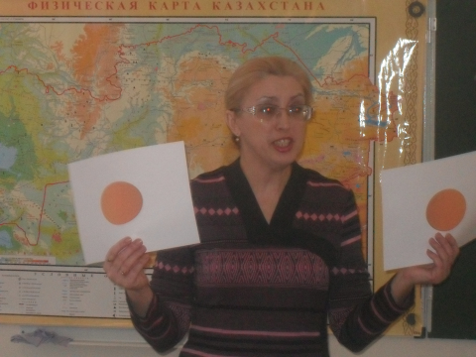 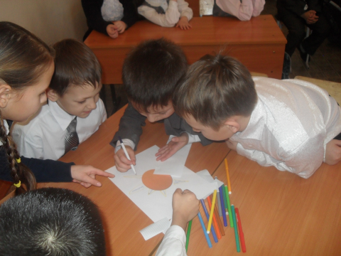 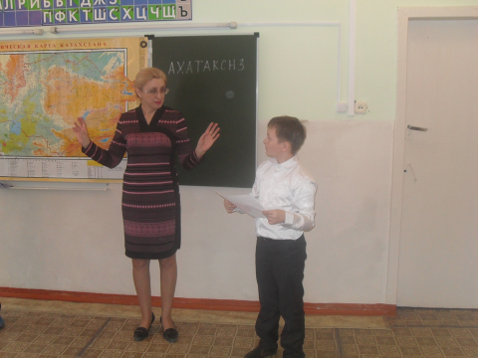

Очень часто прошу детей самостоятельно сформулировать тему урока.

Например, при изучении темы «Охрана растений» читаю стихотворение и прошу предположить, о чем будем сегодня говорить.

Мы приехали на речку воскресенье провести,  
А свободного местечка возле речки не найти.   
Тут и там сидят, загорают и едят.   
Отдыхают, как хотят, сотни взрослых и ребят.   
Мы по бережку пошли и поляночку нашли,  
Но на солнечной полянке тут и там пустые банки.   
И, как будто нам назло, даже битое стекло.   
Мы по бережку прошли, место новое нашли,  
Но и здесь до нас сидели: тоже пили, тоже ели,  
Жгли костёр, бумагу жгли, насорили и ушли.   
Мы прошли, конечно, мимо.   
Эй, ребята! – крикнул Дима,  
– Вот местечко, хоть куда! Родниковая вода,  
Чудный вид, прекрасный пляж. Распаковывай багаж!  
Мы купались, загорали, жгли костёр, в футбол играли.   
Веселились, как могли, пили квас, конфеты ели,  
Хороводом песни пели. . . Отдохнули и ушли.   
И остались на поляне у потухшего костра:  
Две разбитых нами склянки, две размокшие баранки,  
Словом, мусора гора  
Мы приехали на речку понедельник провести,  
Только чистого местечка возле речки не найти.

Самые любимые исследовательские работы дети выполняют на уроках трудового обучения. Ведь любой предмет можно исследовать с разных сторон.

Например при выполнении новогодней открытки мы изучили историю возникновения открыток.

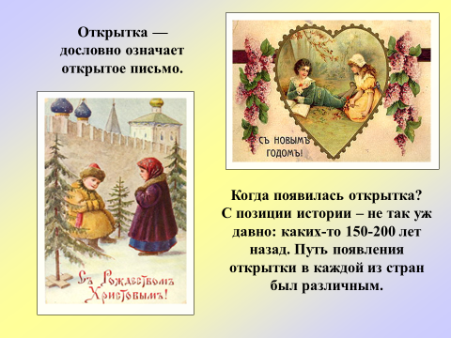 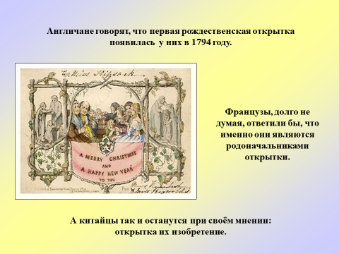 

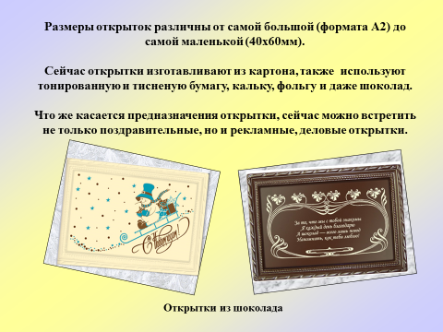 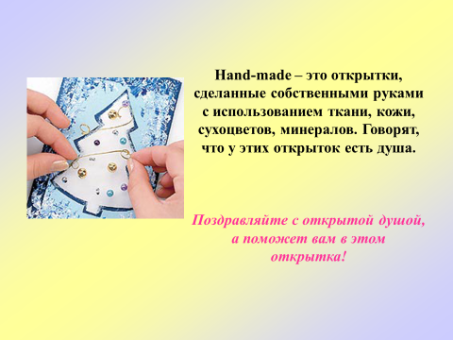

Или, прежде чем составить букет из колосков мы говорили о хлебе, каким трудом он достаётся и т.д. 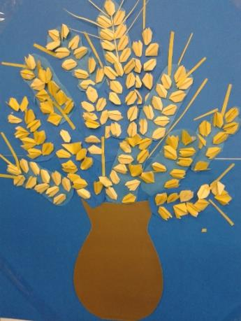

Интересно было работать и над снеговиком. У нас получился проект «Снежная баба».

Мы говорили о забавах детей в зимнее время, вспомнили Снегурочку, снеговика. Выполнили вот такую работу. 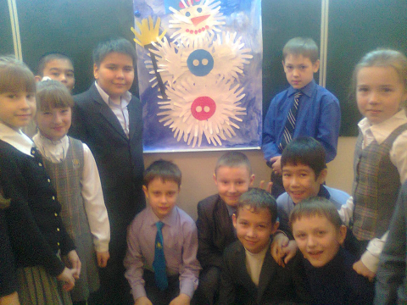

На Руси лепили снеговиков, и снежных баб . Существует поверье, что в старину мужчина-снеговик почитался как дух зимы. К нему возносили просьбы о помощи. Знали на Руси и снежных баб – к ним обращались, чтобы умилостивить небесных обитательниц, которым также поклонялись на Руси . Возможно, поэтому в "руки" снеговику дается метла - чтобы он мог спокойно слетать в небо, когда ему вздумается. Со снежными бабами история особая. Поскольку на Руси когда-то верили, будто воздух населен небесными девицами, повелевавшими туманами, облаками, снегами, то в их честь язычники устраивали торжественные ритуалы. Чтобы умилостивить небесных обитательниц, они и лепили снежных баб , как бы возвеличивая небесных нимф на земле.

В языческой древней Руси кружево метелей и белые бури олицетворялись с девой снега. Чаще всего она представлялась дородной, величественной. С эпитетом белая отождествлялись блеск, сияние, красота. Позднее она представлялась в сказках то доброй Матушкой-зимой, то злой мачехой. Являлась в образах седой чародейки и юной Снегурочки.

Так и продолжают жить раскрасавица русская зима и её легендарная предшественница - снежная баба .

**Когда же стали лепить из снега СНЕГОВИКОВ?**

По этому поводу пишут, что в день зимнего солнцестояния (25 декабря) надо было помочь солнцу набрать силу — поэтому крестьяне жгли костры, катали горящие колеса, символизирующие светило. Чтобы зима была не слишком суровой, лепили снежную бабу , изображавшую зиму, водили вокруг нее хороводы,

Подводя итог, хочется отметить ,что:

- все обучающиеся начальной школы готовы и могут стать юными исследователями на уроке, на занятии кружка; под руководством учителя и самостоятельно - по природе своей, именно маленький ребёнок является исследователем;

- все приёмы и методики доступны, если их адаптировать к тем, с кем работаешь;

- школьная жизнь наполняется огромным смыслом, важными делами, как для самих детей, так для школы и нашей Родины в целом;

- а учителю необходимо, продумав свои действия до мелочей, соединить всё в систему и попробовать реализовать задуманное.

Если хочешь научить меня чему-то,

Позволь мне идти медленно…

Дай мне приглядеться…,

Потрогать…

И подержать в руках,

Послушать…,

Понюхать…

И, может быть,

попробовать на вкус…

О, сколько всего я смогу найти самостоятельно!

В настоящее время развитое исследовательское поведение рассматривается как неотъемлемая характеристика личности, входящая в структуру представлений о профессионализме и компетентности в любой сфере культуры, как стиль жизни современного человека. Поэтому от современного образования требуется уже не просто фрагментарное включение методов исследовательского обучения в образовательную практику, а целенаправленная работа по развитию исследовательских способностей, специально организованное обучение детей умениям и навыкам исследовательского поиска.